Nieuwsbrief Rekenen
Getal & Ruimte Junior – Groep 5 Blok 9

Deze maand leert uw kind:
- Cijferend optellen van drie getallen
- Werken met tabellen en diagrammen
- Cijferend aftrekken met twee keer lenen

In de klas komt het volgende aan de orde:
- Kinderen oefenen het cijferend optellen met onthouden. Eerst worden de eenheden opgeteld, daarna de tientallen en daarna de honderdtallen. Vooraf maken kinderen een schatting van het antwoord, zo kunnen ze controleren of hun berekening klopt.
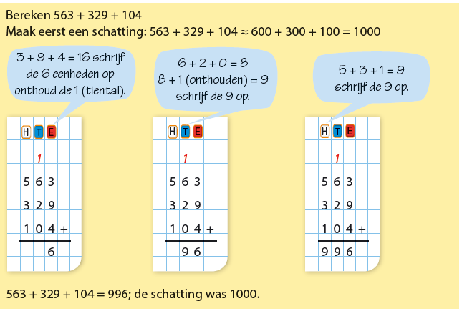
- Kinderen oefenen een tabel maken door te turven.
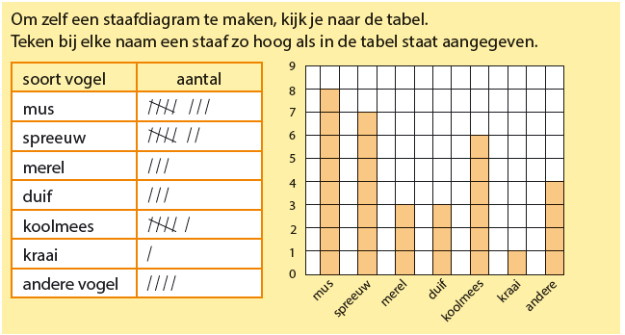

- Kinderen oefenen het cijferend aftrekken met twee keer lenen. Eerst worden de eenheden afgetrokken, daarna de tientallen en daarna de honderdtallen. Vooraf maken kinderen een schatting van het antwoord, zo kunnen ze controleren of hun berekening klopt.
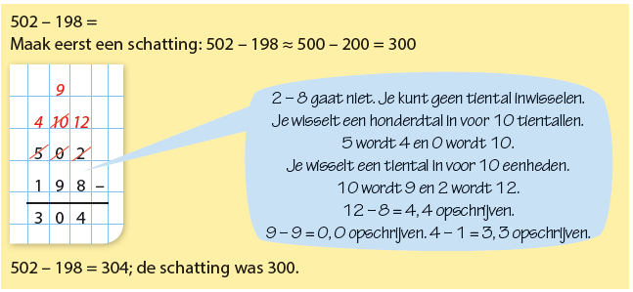

Tips voor thuis:
- Oefen het optellen en aftrekken met een kaartspel (aas, boer, vrouw, heer en joker zijn 11 punten waard). Het doel van het spel is zo dicht mogelijk in de buurt van 21 te komen. Iedere speler krijgt 2 kaarten en bekijkt deze. De spelers mogen elkaars kaarten niet zien. Iedere speler mag vervolgens zeggen of hij nog een kaart wil of dat hij ‘past’. Wie uiteindelijk zijn kaarten optelt en het dichtst in de buurt van de 21 komt, heeft gewonnen. Ga je over de 21? Dan ben je af. Herhaal het spel een paar keer. Wie heeft uiteindelijk de meeste punten?
- Oefen met diagrammen door samen in tijdschriften of kranten op zoek te gaan naar tabellen en diagrammen. Hoe ziet het diagram eruit? Welke gegevens zijn gebruikt? Probeer er samen achter te komen wat het diagram betekent.

